Уважаемый работодатель!

Комитет по труду и занятости населения Курской области информирует Вас о том, что постановлением Правительства Российской Федерации от 13.03.2021 № 362 «О государственной поддержке в 2021 году юридических лиц и индивидуальных предпринимателей при трудоустройстве безработных граждан» утверждены правила предоставления Фондом социального страхования РФ в 2021 году субсидий юридическим лицам и индивидуальным предпринимателям на частичную компенсацию затрат работодателя на выплату заработной платы работникам, которые состояли на регистрационном учете в качестве безработных в центрах занятости до 01.01.2021.
Чтобы стать участником данного мероприятия, работодателю необходимо направить заявление с приложением перечня свободных рабочих мест и вакантных должностей, на которые предполагается трудоустройство безработных граждан, в органы службы занятости с использованием личного кабинета информационно-аналитической системы «Общероссийская база вакансий «Работа в России», таким образом, выразив желание принять участие в программе и согласиться с соответствующими условиями.
. 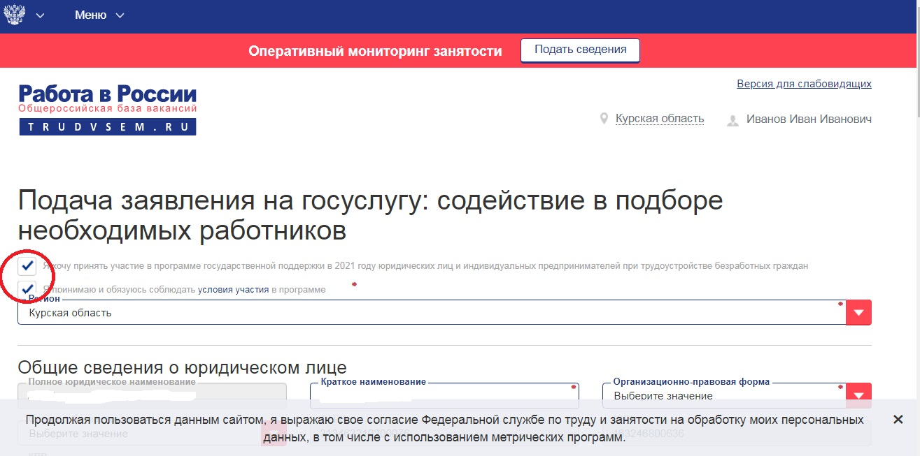

Форму заявления и перечня свободных рабочих мест и вакантных должностей, а также порядок их заполнения работодатель может посмотреть по адресу: https://trudvsem.ru/information/pages/support-program.
Не ранее чем через месяц после заключения трудового договора с безработным, но не позднее 1 ноября текущего финансового года организация должна направить в региональное отделение ФСС заявление о включении в реестр получателей субсидии, подписанное усиленной квалифицированной электронной подписью или простой электронной подписью уполномоченного сотрудника работодателя.
Размер субсидии будет равен трём МРОТ, увеличенным на сумму страховых взносов и количество трудоустроенных граждан. При этом первый платеж работодатель получит по истечении месяца работы трудоустроенного безработного гражданина, второй – по истечении трех месяцев, третий – по истечении шести месяцев.

